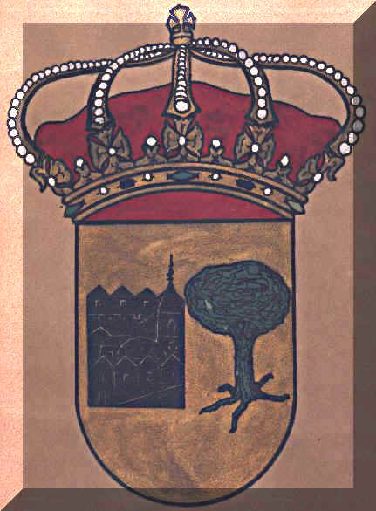
PROGRAMA DE FIESTAS SAN ROQUE 2007

Del 23 de Julio al 10 de Agosto:

ESCUELA DE VERANO PARA NIÑOS Y JÓVENES
Talleres (medioambiente, día ecológico, día sano....). Actividades lúdico-deportivas (juegos populares, día de la bicicleta, senderismo...)
Patrocinado por la Consejería de Bienestar Social de la JCCM

LUNES, DÍA 13 DE AGOSTO.

19,30 h. TEATRO. Representación de teatro en el Centro Cultural por los actores locales dirigidos por Yolanda Nuño de la obra titulada: “EL AULA DE TÓCAME ROQUE”.

MARTES, DÍA 14 DE AGOSTO.

18:00h. Pregón de fiestas. Al acabar el mismo
las Peñas invitarán a los asistentes a una Cuerva

00:30h. Gran Verbena Popular amenizada por
la Orquesta “REPOKER” y Bingo Musical

MIÉRCOLES, DÍA 15 AGOSTO

12:30h. Misa y procesión. En Honor a la
Virgen

19:00h. Gran Novillada de la renombrada ganadería Carlos Charro (Salamanca) lidiada por los afamados novilleros de la escuela taurina de Ciudad Real:
Alberto Fernández
Miguel Gálvez

Amenizará el festejo la Banda de Música de La alberca del Záncara subvencionada por la Diputación Provincial de Cuenca mediante el Programa TALIA

00:30h. Baile hasta altas horas de la madrugada amenizado por la “Orquesta BAHIA SHOW” y Bingo Musical

JUEVES, DÍA 16 DE AGOSTO

11:00h. Diana Floreada por la Banda de
Música de la Alberca de Záncara.

12:30h. Misa y procesión, tras la cuál tendrá lugar la tradicional Almoneda en honor de nuestro patrón San Roque.

19:00h. Gran Novillada de Rejones de la afamada ganadería: Javier Pérez Tabernero (Salamanca) para las rejoneadoras:
Noelia Mota, de Tarancón
y
Juliè Cabriere de Francia

Amenizará el festejo la Banda de Música de La alberca del Záncara subvencionada por la Diputación Provincial de Cuenca mediante el Programa TALIA

21,30h. Actuación en el Centro Cultural para niños y mayores del famoso humorista
“YALAS”
subvencionada por la Diputación Provincial de Cuenca mediante el Programa TALIA

00:30h. Verbena popular con la “Orquesta SANDAL SHOW” y Bingo Musical.

VIERNES, DÍA 17 DE AGOSTO

12:30h. Misa y procesión. La cual recorrerá
Todo nuestro pueblo y en la cual nuestro vecinos podrán hacer sus donaciones al paso de la imagen de nuestro venerado Patrón.

17:00h. “Esta noche toca”.
Programa subvencionado por la JCCM y la Mancomunidad del Záncara mediante el cual los niños y jóvenes de la localidad podrán disfrutar durante la tarde del Carrusel, el Tobogán Payaso, Aqua Bowling y un Toro Mecánico

00:30h. Gran Verbena final de fiestas con la “Orquesta NUEVA GENERACIÓN” y Bingo Musical.

SÁBADO, DÍA 18 DE AGOSTO.

15:00h. Comida de Hermandad.
Donde degustaremos los tradicionales cerdos de Ramiro Lara elaborados por los cocineros del pueblo

18:00h. Asamblea de Concejo abierto.
Reunión del Ayuntamiento con todos los vecinos de la localidad en la cual se explicará que pretende hacer el consistorio el próximo año solicitando la opinión de los presentes.

20:00h. Acampada para niños.
Lugar a determinar.

22:30h. Discomóvil musical.
La mejor música de ayer y hoy pinchada por los más afamados DJ´S locales. Cocinilla del Ayuntamiento.

DOMINGO, DÍA 19 DE AGOSTO.

20.30h. Zarzuela.
En el Centro Cultural a cargo de la Compañía Lírica de Nieves Fernández de Sevilla. Patrocinado por la Exma. Diputación Provincial de Cuenca a través del programa SOBRE RUEDAS.

